Способы активации учетных записей пользователей Единого портала государственных и муниципальных услуг
Для регистрации на Едином портале государственных и муниципальных услуг (далее – ЕПГУ, www.gosuslugi.ru) пользователю необходимо внести следующие данные: фамилия, имя, номер мобильного телефона или адрес электронной почты. На указанный номер мобильного телефона (адрес электронной почты) будет направлен код подтверждения данных учетной записи, который необходимо активировать. При такой регистрации пользователю доступно ограниченное количество электронных государственных услуг: статистическая информация, библиографическая информация, сведения государственных библиотечных фондов.
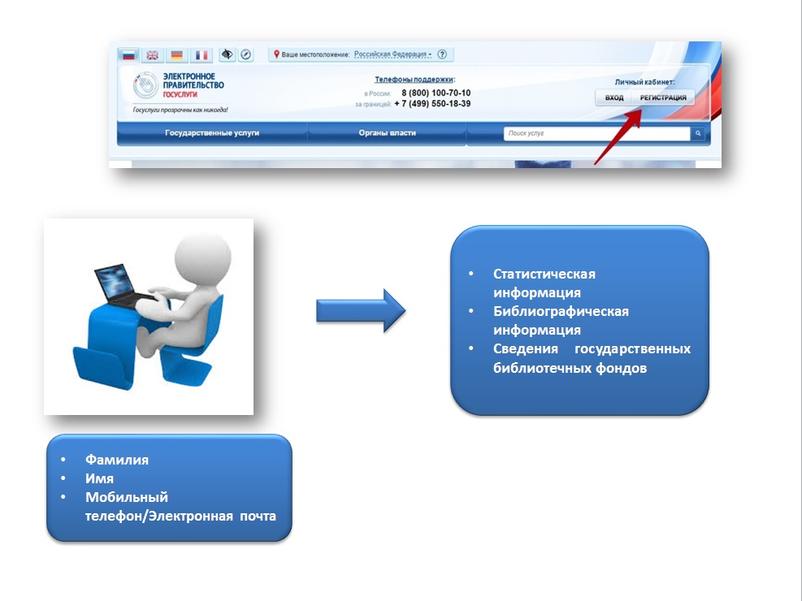
Для того чтобы получить дополнительный набор услуг, в личном кабинете на ЕПГУ необходимо ввести паспортные данные и СНИЛС. После проверки личных данных по базам Пенсионного фонда и Федеральной миграционной службы пользователь получает доступ к таким услугам, как: проверка штрафов ГИБДД, подача заявления на получение патента или регистрацию товарного знака, запись на приём к врачу, получение информации об оказанных медицинских услугах и некоторым другим.
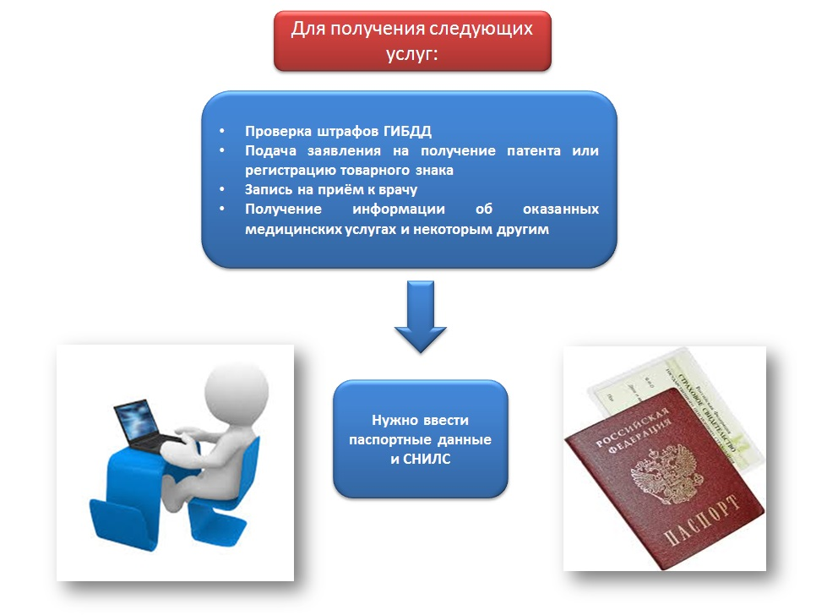
Для того чтобы воспользоваться полным спектром электронных услуг (например, просмотреть состояние своего лицевого счета в Пенсионном фонде, подать заявление на получение загранпаспорта, проверить свою налоговую задолженность, подать налоговую декларацию, зарегистрировать автомобиль в ГИБДД, проверить задолженность службе судебных приставов и другое) необходимо подтвердить регистрацию учетной записи пользователя.
Подтвердить учетную запись можно тремя способами:
1. Лично посетить ближайший центр активации учетных записей пользователей и предъявить документ, удостоверяющий личность, реквизиты которого были указаны при регистрации учетной записи. Перечень действующих центров активации с указанием адресов и режима работы доступен на карте при выборе способа активации личного кабинета (https://esia.gosuslugi.ru/public/ra/).
2. Заказать код активации заказным письмом по Почте России и забрать его в отделении почтовой связи ФГУП «Почта России» с предъявлением паспорта.
3. Подтвердить учетную запись самостоятельно с помощью квалифицированной электронной цифровой подписи или универсальной электронной карты в личном кабинете ЕПГУ.
